

以研究生毕业同等学力申请硕士学位答辩申请

学员操作指南

北京大学学位办公室
2022年9月

目录

一、 如何登陆校内门户 3
二、 如何在校内门户进行操作 5
三、 如何在全国平台提交学位申请 9

如何登陆校内门户
- 在校内IP地址(有线网和无线网均可)免费登陆校内门户

登陆https://portal.pku.edu.cn/infoPortal/，点击屏幕左上角的“请登录”，输入用户名和密码如S09259xx，密码为8位出生日期，如1985xxxx，输入验证码后点击登陆即可。建议用火狐的浏览器。
- 在校外IP地址登陆校内门户
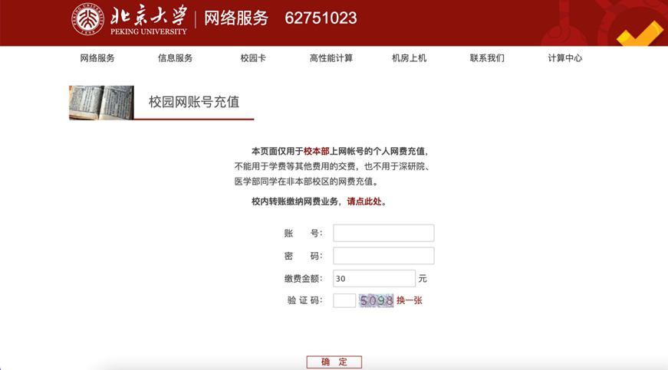
根据学校系统安全的规定，从校外IP地址登陆校内门户必须通过VPN服务，否则无法访问我校同力学位系统。同时，学生以VPN登陆后，可以共享全日制在校研究生在校内门户的所有资源，包括访问北大主页、校内门户、网络服务、图书馆电子数据库等。VPN的使用需要缴纳费用30元/月，尚未开通VPN服务的学生须先登陆https://its.pku.edu.cn/epay.jsp，在“账号”中输入自己的学号，如S09259xx，在“缴费金额”中输入要充值的金额(必须大于等于30元，否则仍无法使用VPN)。然后点击“确定”，页面会跳转至“订单确认”页面。核对订单信息后，点击“确定”，网页自动跳转至相应的支付平台，可选择支付宝或微信支付进行支付。VPN服务缴费后即时生效，开通后当月可以使用，下个月如需继续使用需要再次缴纳30元费用。
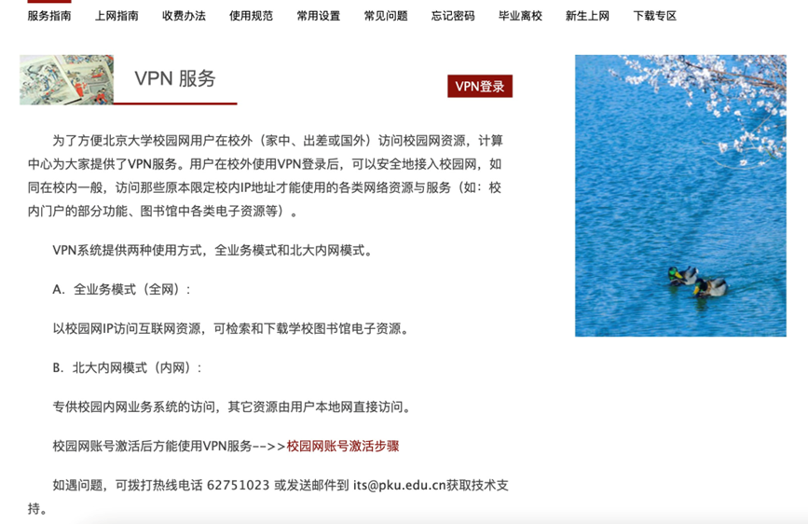

支付成功后，登陆https://its.pku.edu.cn/service_1_vpn.jsp，请根据网页上的详细使用说明，通过WEB或客服端的方式使用VPN，VPN登陆后，登陆北京大学校内门户，再进行如上第1步中的操作。
- 登陆校内门户
完成补充信息、论文申请等相关操作。

如何在校内门户进行操作
- 补充学位基本信息
（1）功能描述
研究生补充个人基本信息，补充学位信息必须在到学位办提交材料之前完成。
（2）基本流程
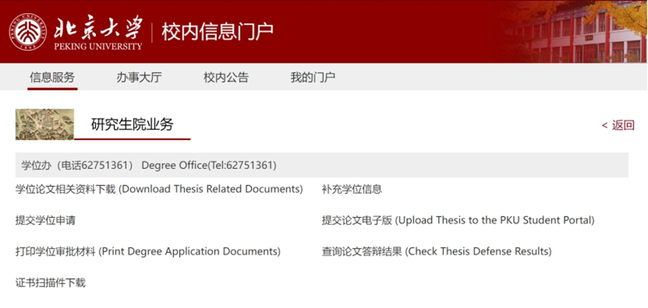
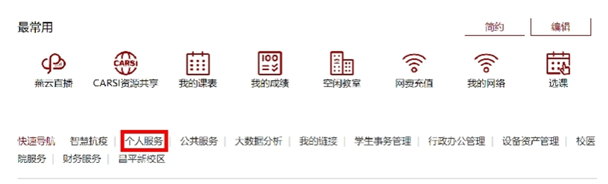
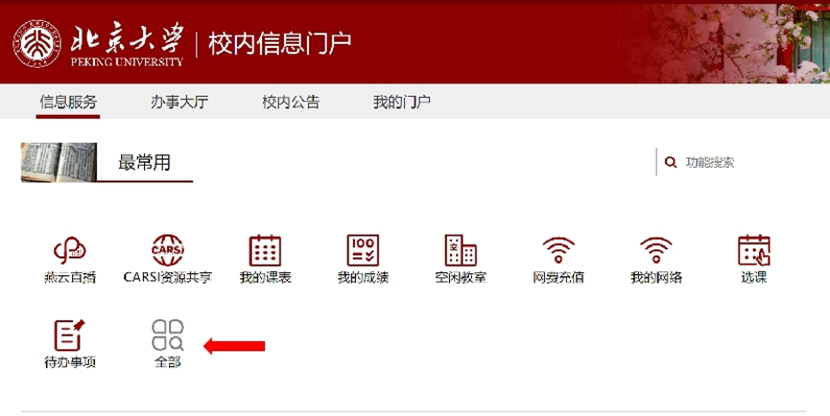
进入校内门户后，点击“全部”-“个人服务”-“研究生院业务”-“补充学位信息”。
学生可以对个人信息进行补充，修改完毕补充信息后，注意阅读“说明”内容，再保存和提交。
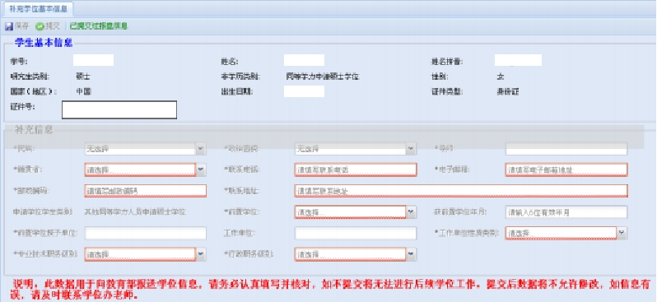
页面操作如下：（1）保存：点击【保存】按钮，将填写或修改后的论文信息保存入数据库表中。（2）提交：点击【提交】按钮，正式提交学位信息，提交后信息将不允许修改。如基本信息有误，请及时联系学院教务老师。页面内容如下：
- 提交学位申请
（1）功能描述
研究生提交学位申请，须在学位办提交完学位材料之后尽快完成，不提交申请则无法进行后续学位流程。
（2）基本流程
学生进入校内门户，点击”提交学位申请”菜单，进入论文信息界面，系统会检查该学生是否已经录入了论文信息，如果已经录入了论文信息，则加载当前论文信息，如果论文已经提交，则不能进行修改。系统同时会判断该学生是否已经进入分会讨论名单，如果已经进入，则不能维护。
此页用于输入论文信息。点击”论文题目”、”论文英文题目”、”论文关键字”等项目后面的文本框，可以输入相应的信息。信息填写完毕后，注意保存和提交。注意阅读”说明”的内容。页面内容如下：
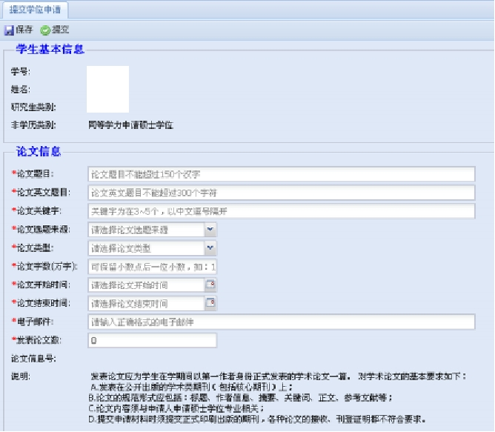
- 提交论文电子版文件
（1）功能描述
研究生提交电子版论文。
（2）基本流程
学生进入校内门户，点击”提交论文电子版文件”菜单，进入提交界面，系统会检查该学生是否已经提交了电子版论文，如果已经提交，提示”重复提交会覆盖原文件”。本页面操作如下：
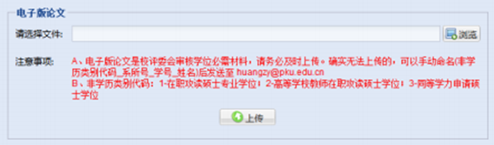
点击【浏览】按钮，选择需要上传的文件，系统自动检查文件类型是否符合要求；点击【上传】按钮，将文件保存到服务器指定目录。务必阅读”注意事项”的内容。页面内容如下：

- 打印学位审批材料
学生进入校内门户，点击”打印学位审批材料”菜单，进入打印界面，系统自动加载学生基本信息。点击”打印预览”，出现如下图示的选项，分别为A档封面、B档封面、版权声明、学位论文原创性申明和使用授权说明、指导教师对硕士学位论文的学术评语、同等学力人员申请硕士学位信息审核表、学位论文答辩通过证明。
研究生打印学位审批所需材料。打印后将材料交到学位办或院系。其中《同等学力人员申请硕士学位信息审核表》和A、B档封面，须在到学位办交申请材料时提交。
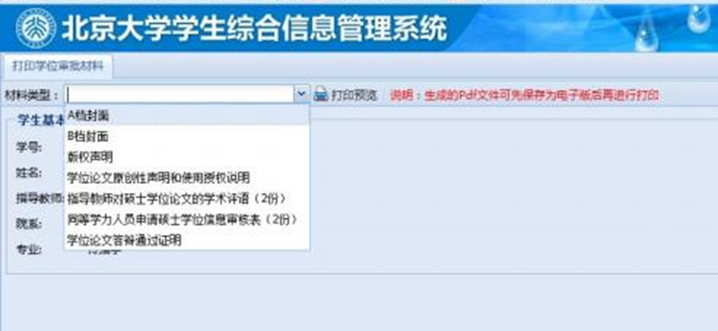
《版权声明》、《学位论文原创性声明和使用授权说明》、《指导教师对硕士学位论文的学术评语》导师评语要求两份导师签字的原件。在答辩前交到院系教务老师处。
- 查看论文答辩结果
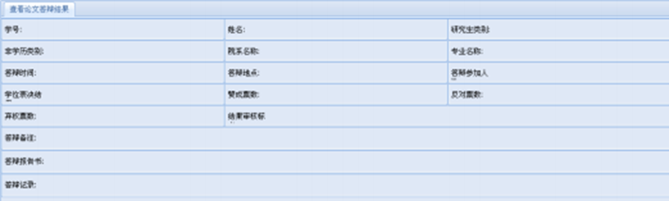
点击”查看论文答辩结果”，学生的答辩信息以表格形式显示。页面内容如下：

如何在全国平台提交学位申请
全国信息平台用户(参加过全国同等学力统考的学生)
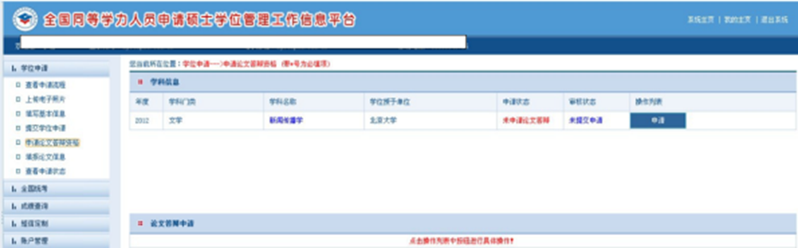
已经是全国信息平台的用户(参加过全国同等学力统考的学生)需要登录全国信息平台https://tdxl.chsi.com.cn，在“学位申请—申请论文答辩资格”中点击“申请”，如果不能申请则是因为以下几种原因(之一)：①未通过全国统考；②校考课程成绩尚未录入系统(如遇此原因请联系所在院系)。然后在“学位申请—填报论文信息”界面填写学位论文基本信息。

特别提醒
申请人必须在我校管理系统和全国信息平台同时提交申请，否则后续申请程序无法继续。

